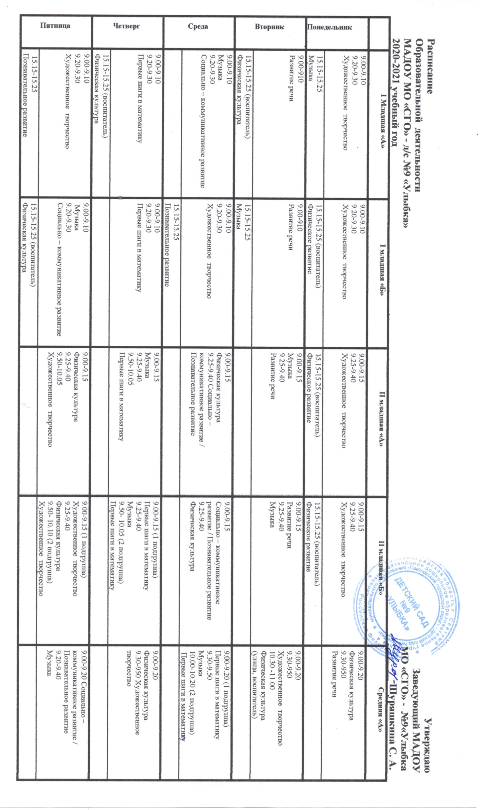
 | Средняя «Б» | Старшая «А» | Старшая «Б» | Подготовительная «А» | Подготовительная «Б»
Понедельник | 9.00-9.20  Художественное творчество  (1 подгруппа)  9.30-9.50  Физическая культура  10.00-10.20 Художественное творчество  (11подгруппа) | 9.00-09.25 Социально – коммуникативное развитие / Познавательное развитие  10.00-10.25  Физическая культура | 9.00-9.25  Музыка  9.35-10.00  Социально – коммуникативное развитие / Познавательное развитие | 9.00-9.30  Социально – коммуникативное  9.40-10.10  Музыка  10.20-10.50  Художественное творчество | 9.00-9.30  Социально – коммуникативное  9.40-10.10  Художественное творчество  10.20-10.50  Музыка
Вторник | 9.00-9.20  Социально – коммуникативное развитие / Познавательное развитие  9.50-10.10  Музыка | 9.00-09.25  Первые шаги в математику  10.20-10.45  Музыка | 9.00-9.25  Физическая культура  9.35-10.00  Первые шаги в математику | 9.00- 9.30  Первые шаги в математику  9.40-10.10  Физическая культура  10.20-10.50  Познавательное развитие. Краеведение | 9.00- 9.30  Первые шаги в математику  9.40-10.10  Познавательное развитие. Краеведение  10.20-10.50  Физическая культура
Среда | 9.00-9.20  Развитие речи  9.50-10.10  Физическая культура | 9.00-09.25  Художественное творчество  10.20-10.45  Физическая культура | 9.00-09.25  Художественное творчество  11.10-11.35  Физическая культура  (улица, воспитатель) | 9.00- 9.30  Подготовка к обучению грамоте  10.10-10.40  Музыка | 9.00-9.30  Познавательное развитие  9.40-9.50  Художественное творчество  11.30-12.00  Физическая культура  (улица, воспитатель)
Четверг | 9.00-9.20  Первые шаги в математику  9.50-10.10  Музыка | 9.00-09.25  Развитие речи /Подготовка к обучению грамоте  10.20-10.45  Музыка | 9.00-09.25  Развитие речи/ Подготовка к обучению грамоте  9.35-10.00  Физическая культура | 9.00-9.30  Познавательное развитие  9.40-9.50  Художественное творчество  11.30-12.00  Физическая культура  (улица, воспитатель) | 9.00- 9.30  Подготовка к обучению грамоте  10.10-10.40  Физическая культура
Пятница | 9.00-9.20  9.30-950  Художественное творчество  10.30 -11.00  Физическая культура (улица, воспитатель) | 9.00-9.25  Художественное творчество  11.10-11.35  Физическая культура  (улица, воспитатель) | 9.00-9.25  Художественное творчество  9.50-10.15  Музыка | 9.00-9.30  Развитие речи  9.50-10.20  Физическая культура | 9.00-9.30  Развитие речи  10.25-10.55  Музыка

